EDUCACION ARTISTICA: DANZA
APUNTE: Danzas Tradicionales Argentinas, una nueva propuesta – Héctor Aricó
DOCENTE: Tatiana Gabriela Penayo
CORREO: tatianapenayo@gmail.com
DANZA

Si convenimos la danza es un hecho cultural, vale destacar que desde los tiempos más remotos, el ser humano la utilizó como medio de expresión y de constante crecimiento espiritual; de ahí que algunos la consideran un arte innato del hombre previo a la cultura.
Se puede establecer que la danza nació como primera respuesta de tipo propiciatorio, como forma de relación entre el humano y algo superior más poderoso del cual dependía.
Ante la infinidad de enfoques de las definiciones ya existentes, ésta concibe al lenguaje danza como un motivo vincular dentro de los contextos sociocultural y témpora-espacial.

Aunque en la actualidad ambos términos son utilizados como sinónimos, algunos sostienen que existe diferencia entre ellos.
Por ejemplo, Anya Peterson Royce denomina danza tanto a la ritual como a la artística, y llama baile a lo tradicional y al popular (mundano). Anthony Shay, en cambio, dice que danza es solo la ritual, baile es el tradicional, folklórico o popular y ballet es la danza artística.
Luis de Hoyos Sainz y Nieves de Hoyos Sancho, en su obra Manual de folklore publicada en Madrid en 1947, señalan “El propio enunciado de esta parte nos plantea un problema, y es la diferencia entre el baile y la danza. Nos parece adecuado señalar las diferencias que el pueblo encuentra ante estos dos vocablos. Entiéndanse por danza a los bailes que necesitan una cierta preparación y organización, que se someten reglas casi fijas y que, por tanto, están interpretandas por personas adiestradas para ello; por eso en muchos pueblos hay danzantes dispuestos a ejecutar su danza cuando llega la fiesta del Patrono u otra fecha determinada. Mas llega el domingo y en la plaza todos bailan por la tarde: los que saben, lo hacen mejor, pero los adolescentes y aun los chiquillos bailan a su modo, imitando a los mayores”

ELEMENTOS DE LA DANZA

El cuerpo es el elemento fundamental del movimiento

El espacio es el lugar donde se realizan los movimientos y eventualmente las trayectorias. Dese este concepto podemos hablar de:
-Espacio individual: es el que ocupa cada persona.
-Espacio parcial: es el que ocupa cada persona con posibilidad de alcance, sin desplazarse.
-Espacio total: es todo el espacio disponible
Los movimientos o recorridos pueden efectuarse en distintos niveles de altura tales como:
-Nivel alto: es el comprendido entre la posición de pie y el salto hacia arriba.
-Nivel medio: es el comprendido entre la posición de pie y la posición en cuclillas.
-Nivel bajo: es el comprendido entre la posición de cuclillas y las posiciones decúbito dorsal o ventral.

El tiempo es la duración del movimiento en relación con la velocidad. El factor determinante del tiempo y regulador de la velocidad es el ritmo, ya sea el de la música o prescindiendo de ella los esquemas rítmicos consignados por el coreógrafo; todos sabemos que se puede danzar sin música. Si el bailarín lo necesita puede estar acompañado musicalmente o se él mismo que produzca los sonidos en su cuerpo o con su cuerpo.

La energía o fuerza es la relación entre la intensidad y la velocidad en al ejecución de un movimiento. Esta relación entre lo suave y fuerte, lento y rápido, tensión y relajación también se denomina dinámica. Es fundamental que todos los bailarines trabajen sobre la conciencia de la dinámica, es decir, el control de la energía necesaria para ejecutar cada movimiento.

El movimiento expresivo o movimiento danzado: para que exista un movimiento danzado debe haber un cuerpo que describa una trayectoria en un determinado tiempo, con cierta energía y carga efectiva, dentro de un espacio, incluyendo un mensaje que pueda interpretar el espectador.
La diferencia entre movimiento cotidiano (caminar, saltar, correr..) y movimiento danzado es la carga afectiva, y aunque en la danza pueden ejecutarse movimientos cotidianos, ellos se eligen para bailar. Tomo movimiento nace, se desarrolla y muere, siendo esta ultima faz su finalización propiamente dicha o el punto de partida para otro nuevo.

DANZAS FOLKLORICAS ARGENTINAS

Cada coreografía incluye un motivo argumental que los bailarines interpretan durante la ejecución. Nuestras danzas tradicionales de esparcimiento se bailan en pareja y su argumento es la diversión vinculada a la conquista amorosa.

PAUTAS PARA LA EJECUCIÓN DE LAS DANZAS

1) UBICACIÓN INICIAL:
Es el lugar (también llamado base) del cuadrado imaginario o ámbito para la danza donde se ubican los bailarines para comenzar el baile. Es el punto de partida de la coreografía. Cuando las danzas poseen una Segunda parte los intérpretes generalmente la comienzan desde las bases opuestas iníciales. Algunos bailes como el Chamamé, la Ranchera, el Rasguido Doble, el Tango, el Vals criollo, etc. No tienen una ubicación inicial determinada.

Cuadrado imaginario para la danza: Es un cuadrado de aproximadamente 2 metros de lado que representa el espacio donde se desarrolla la coreografía. Se utiliza para aquellas danzas en las que intervienen una o dos parejas. Para ciertas danzas como el Carnavalito, Chamarrita, Chotis misionero, Cielito, Pericón, debido a la cantidad de bailarines participantes u otras características coreográficas (Chotis, Valseado, Tango, etc.), el cuadrado imaginario debe ampliarse, recibiendo el nombre de Ámbito para la danza

Público o espectador: Se establece como punto de referencia para la ubicación inicial de la danza

PÚBLICO

Referencias para la interpretación de los gráficos:
CIRCULO: MUJER / TRIANGULO: VARON
LINEA DISCONTINUA: Medianas y diagonales del cuadrado

- Ubicación inicial en el cuadrado imaginario para la danza: Enfrentados, en los extremos de la mediana. El varón ofrece el perfil izquierdo al público y la mujer el perfil derecho
- Danzas que comienzan en esta ubicación inicial: Algunas de las danzas son por ejemplo: Gato, Chacarera, Chacarera Doble, Zamba, entre otras.

PUBLICO

- Ubicación inicial en el cuadrado imaginario para la danza: Enfrentados en los extremos de la diagonal. El varón ofrece el semi perfil izquierdo al público (casi de frente) y la mujer el semi perfil derecho (casi de espaldas)
- Danzas que comienzan en esta ubicación inicial: Algunas de las danzas son por ejemplo: Escondido, Marote Chaqueño, entre otras.

PUBLICO

2) ELEMENTOS FISICOS MÁS USUALES:

- PASO BASICO: Movimientos: 3 - compases: 1 – Fonetica:1’ 2 3
1°mov: El pie izquierdo avanza con un paso natural y apoya de planta, recibiendo el peso del cuerpo.
2°mov: El pie derecho avanza y apoya en media punta a la par de la mitad del pie izquierdo, recibiendo el peso del cuerpo.
3°mov: El pie izquierdo avanza con un paso muy corto y apoya la planta, recibiendo el peso del cuerpo.
El próximo paso comenzará con el pie derecho.

- PASO CAMINADO: Consta de un movimiento que representa el caminar natural y su duración musical dependerá del ritmo con que se lo realice.

- BRAZOS Y MANOS PARA CASTAÑETAS: Ambos brazos se elevan hacia adelante, mas separados que la medida de los hombros, formando un arco; las manos situadas a la altura de los ojos con las palmas enfrentadas entre si.

- BRAZOS Y MANOS AL COSTADO DEL CUERPO: Ambos brazos se colocan extendidos naturalmente a los costados del cuerpo. Durante el zapateo el varón debe obviar los movimientos de brazos que no respondan al impulso natural.

- BRAZOS TOMADOS DEL BRAZO: Ambos bailarines, uno alado del otro, ofrecen el mismo frente hacia donde se desplazaran y entrelazan sus brazos anteriores. El varón cierra su mano en forma de puño y flexionando el codo la apoya sobre su estomago mientras que el otro brazo lo coloca al costado del cuerpo. La mujer, desde atrás, apoya su mano con la palma hacia abajo sobre el antebrazo del compañero y con la otra toma la falda.

- BRAZOS Y MANOS TOMANDO LA FALDA O PARA ZARANDEO: La mujer, coloca ambos brazos de forma elegante a la altura de los muslos y con las manos toma la falda por delante, sin moverla ni levantarla demasiado, tomándola con los pulgares hacia atrás y los otros cuatros hacia adelante

3) FIGURAS COREOGRAFICAS:
Son los distintos recorridos que se combinan con los elementos para formar la coreografía. Cada figura posee un nombre que permite identificarlo del resto.
Por ejemplo: GIRO, VUELTA ENTERA, MEDIA VUELTA, ZAPATEO, ZARANDEO, AVANCE, RETROCESO, GIRO Y CORONACION, ENTRE OTRAS.

4) VOCES DE MANDO
Son vocablos que anuncian partes específicas de la coreografía.
- ¡ADENTRO!: Es la voz que indica el comienzo de la coreografía.
- ¡AURA! (Ahora): Esta vos puede utilizarse para señalar el tramo final de la coreografía o como voz ejecutiva para indicar el comienzo de una figura; tal es el caso del Pericón.

DANZA: GATO

UBICACIÓN HISTÓRICO GEOGRÁFICA: Sin duda, es la danza argentina mas popular. Se bailo en la campaña de todas las provincias a partir de 1800 y en algunas zonas rurales aun sigue vigente. Tuvo difusión en los salones de casi todo el país, excepto en la ciudad de Buenos aires, desde 1820 hasta fines del siglo XIX.
UBICACIÓN INICIAL: Los bailarines se ubican enfrentados en los extremos de la mediana del cuadrado imaginario. El varón ofrece el perfil izquierdo al publico, la mujer el perfil derecho.
COREOGRAFIA:
PRIMERA PARTE
- VUELTA ENTERA – 8 COMPASES
- GIRO – 4 COMPASES
- ZAPATEO Y ZARANDEO – 8 COMPASES
- MEDIA VUELTA – 4 COMPASES
- ZAPATEO Y ZARANDEO – 8 COMPASES
- GIRO Y CORONACION – 4 COMPASES
SEGUNDA PARTE: Se baila de la misma manera, pero comenzando en las bases opuestas.

ESPACIO ESCENICO

Aunque existen teatros circulares y semicirculares, el más común es el llamado teatro a la italiana que surgió en ese país durante el Renacimiento.
Su característica particular es que los espectadores se encuentran de frente al escenario.
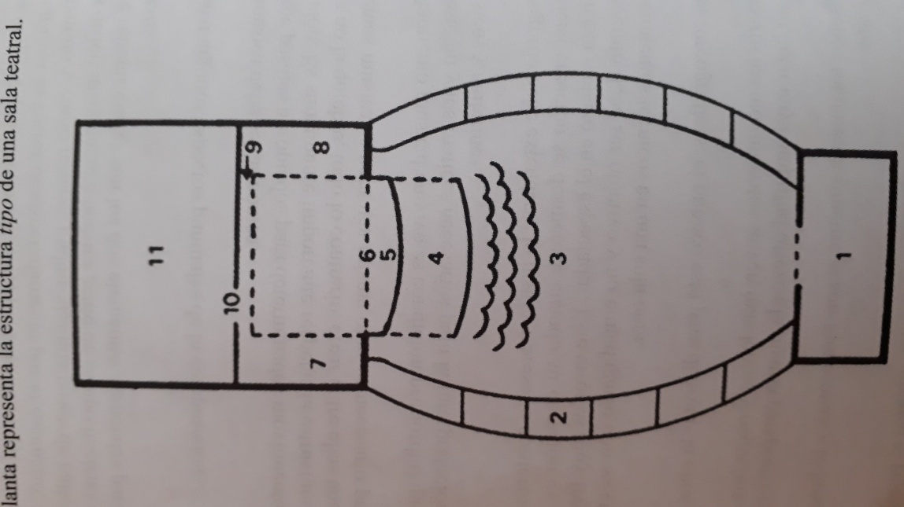

REFERENCIAS
-Hall (1)
-Sala: palcos (2), butacas (3) foso de orquesta (4)
-Escenario: proscenio (5),boca o cuarta pared (6) hombro izquierdo (7), hombro derecho (8), pasillo de comunicación entre hombros (9) foro (10)
-Camarines y talleres (11)

